【例4-20】绘制三维曲线1
>> x=0: pi/50: 10*pi;
>> y=sin ( x );
>> z=cos ( x );
>> plot3 ( x, y, z )
其图形如下：
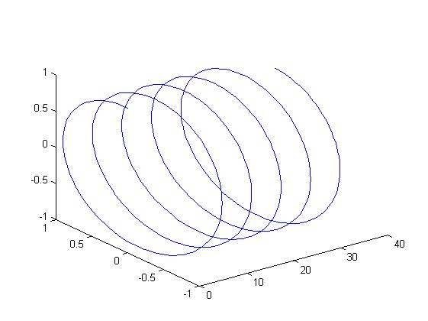
图4-20 三维曲线(1)

